控制系统的结构

1. 主控系统：树莓派

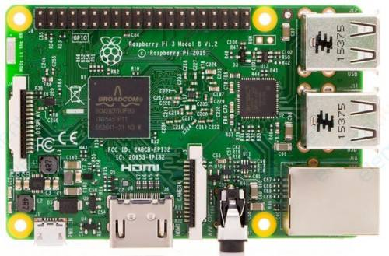

Raspberry Pi(中文名为“树莓派”，简写为RPi，或者RasPi/RP）是为计算机编程教育而设计，只有信用卡大小的卡片式电脑，其系统基于Linux。树莓派底层是一个完整的Linux操作系统，而不像Android的底层还是一个精简过的Linux嵌入式版本。树莓派是一个开放源代码的硬件平台，该平台包含一块具备I/O功能的电路板及Broadcom BCM2835 system on a chip(SoC)的ARM芯片，具有普通电脑的完整功能，价格仅仅为200元左右。

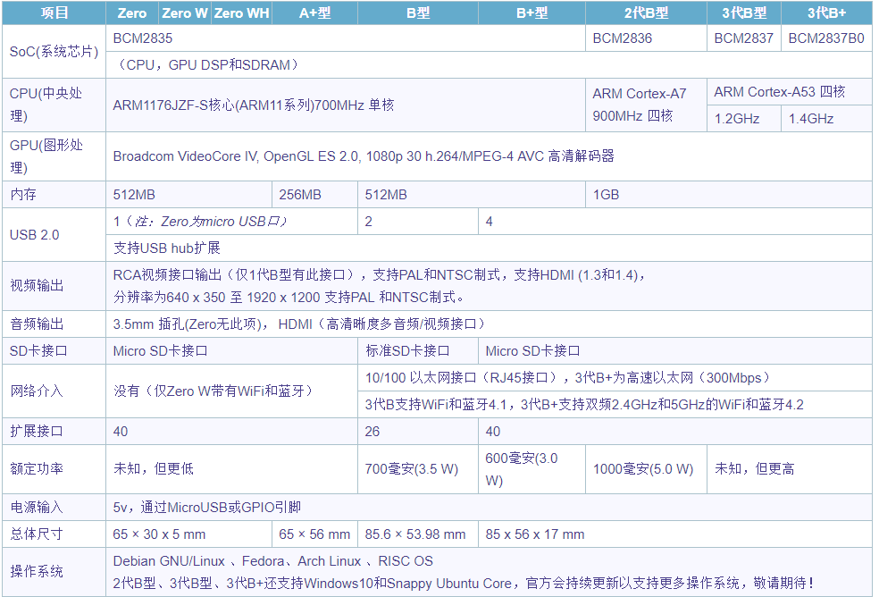

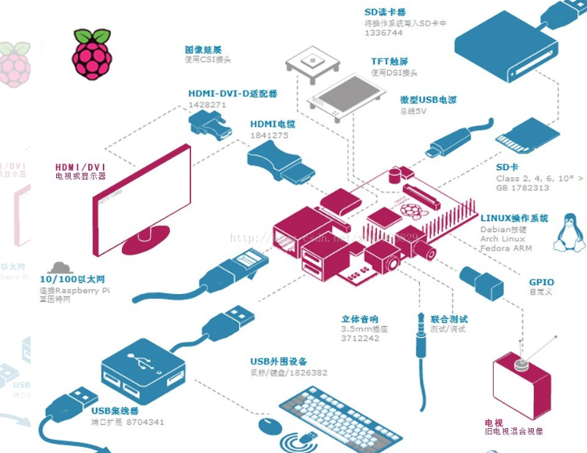

1. 通讯原件：NRF24L01收发器模块

NRF24L01收发器模块它使用2.4 GHz频段，可以在250 kbps到2 Mbps的波特率下运行。如果在开放空间中使用且波特率较低，其范围可达100米。

该模块可以使用125个不同的通道，可以在一个地方拥有125个独立工作的调制解调器网络。每个通道最多可以有6个地址，或者每个单元可以同时与多达6个其他单元通信。

在传输过程中，该模块的功耗仅为12mA左右，甚至低于单个LED。该模块的工作电压范围为1.9至3.6V，但好处是其他引脚可以容忍5V逻辑，因此我们可以轻松地将其连接到Arduino而无需使用任何逻辑电平转换器。

1. 信号结构

在树莓派和所有子系统上连接NRF24L01收发器模块，实现树莓派一对多通信，同时控制各子系统。

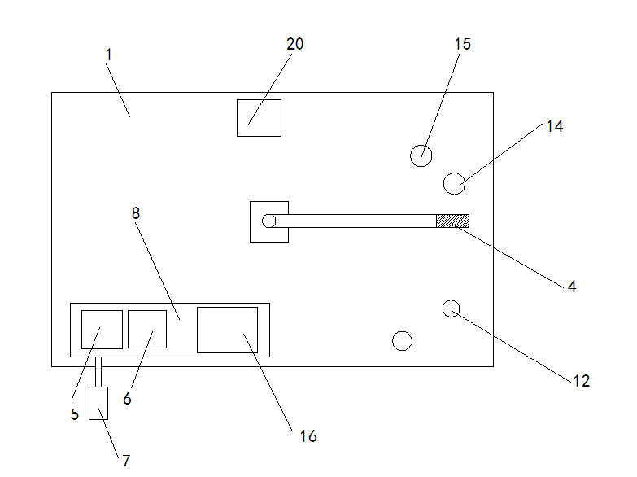

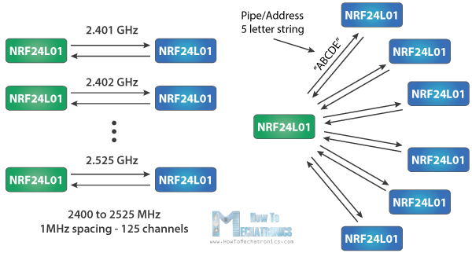

1. 子系统

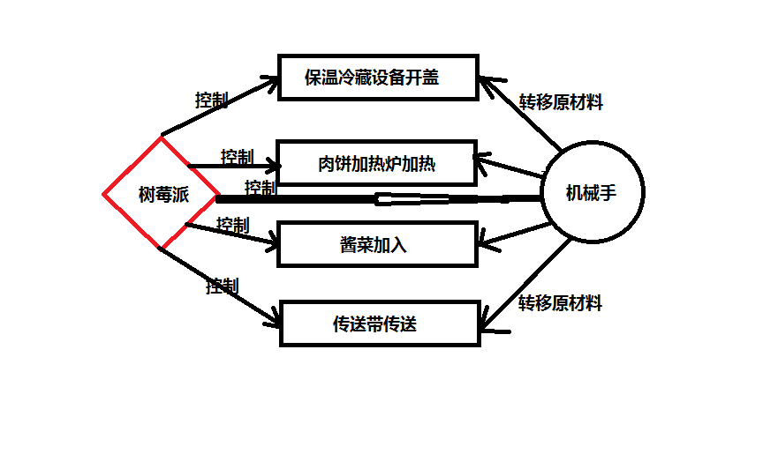

树莓派作为中央控制中枢，将会直接控制保温冷藏设备、肉饼加热炉、酱菜加入、传送带传送和机械臂等子系统，分析传感器数据，协调、控制各子系统间的关系。